Как подать обращение в прокуратуру через портал «Госуслуги».
- Перейдите на портал «Госуслуги» по ссылке: https://www.gosuslugi.ru/.
- На портале нажмите кнопку «Войти» и пройдите авторизацию по своей электронной почте, QR или с помощью электронной подписи.
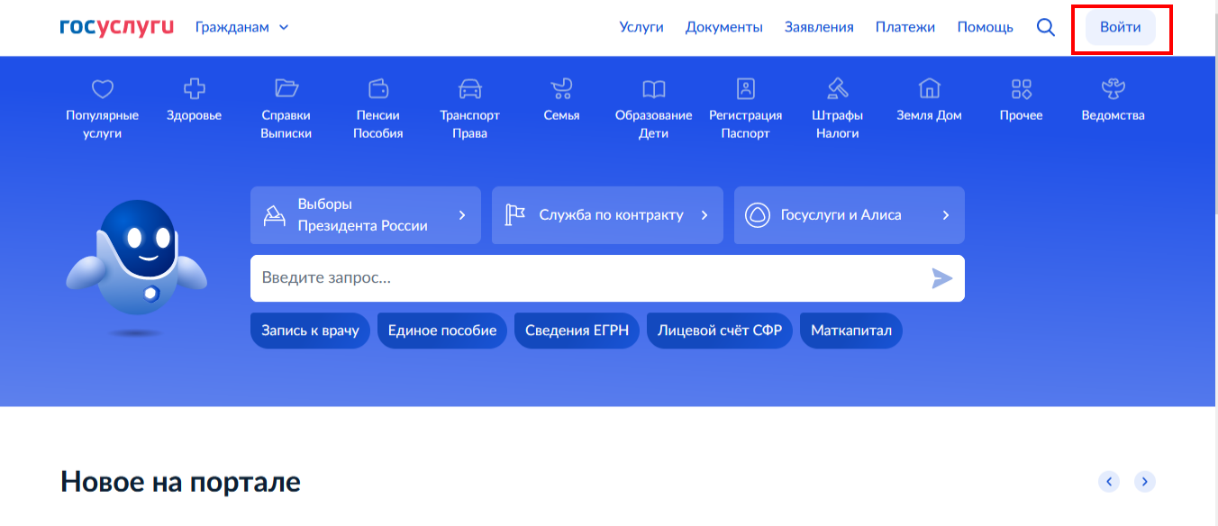
- На главной странице в меню выберите «Ведомства».
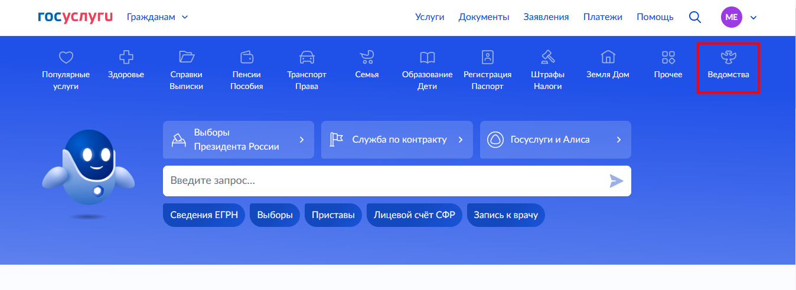
- В разделе «Ведомства» найдите «Генпрокуратура». Выберите «Обращение в прокуратуру».
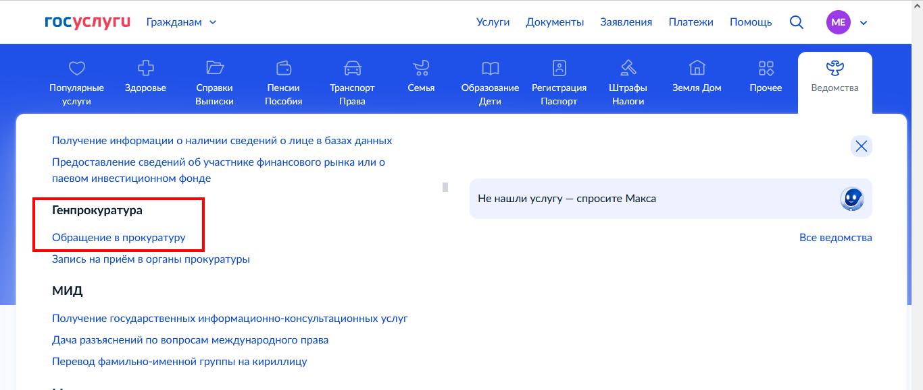
- Нажмите кнопку «Начать».
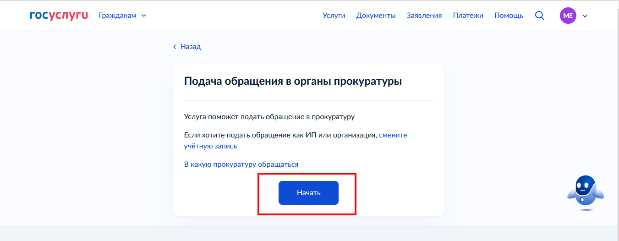
- Укажите тему Вашего обращения.
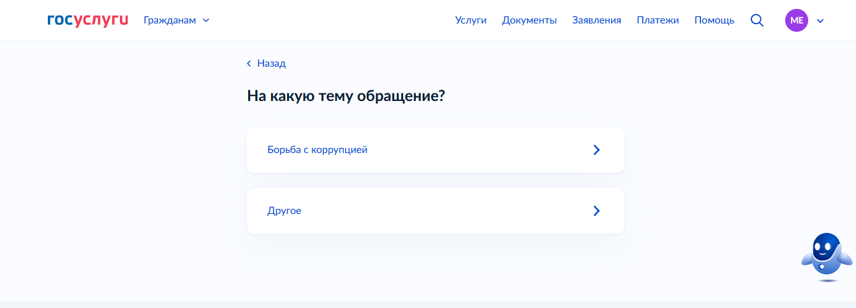
- После выбора темы, необходимо перейти к заполнению обращения.
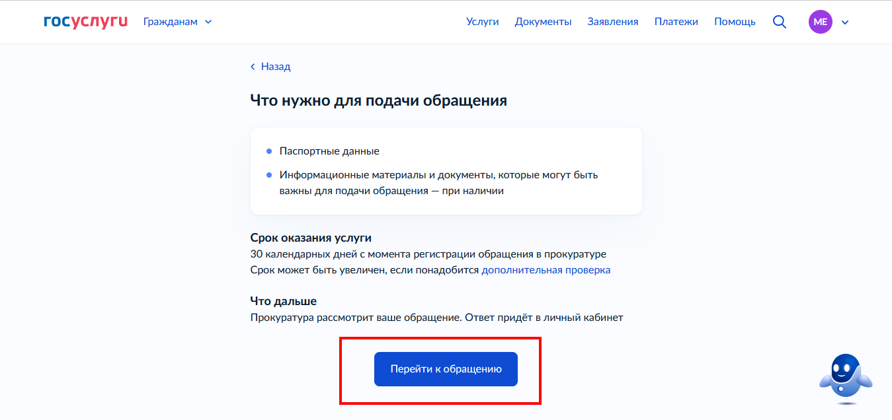

- Раздел «Сведения о документе» заполняется автоматически, проверьте правильность данных и нажмите «Верно».
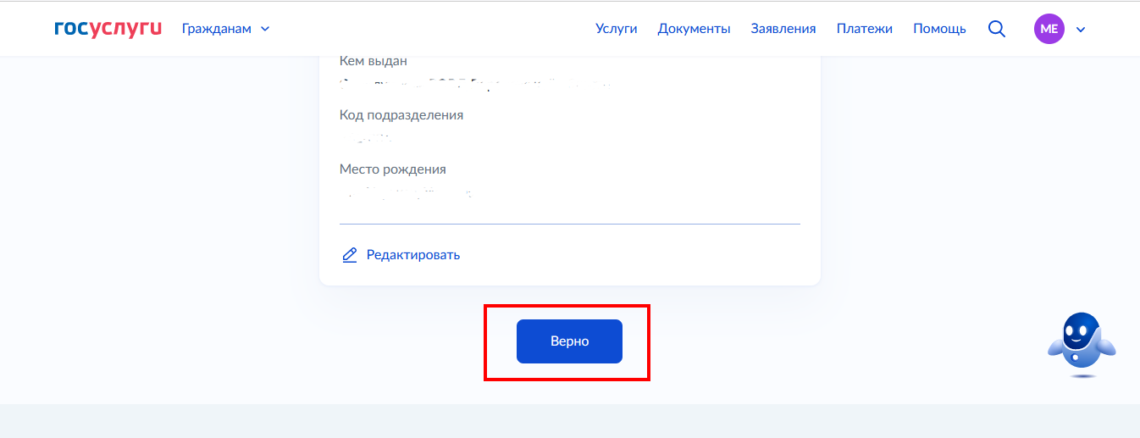
- Проверьте и подтвердите правильность адреса Вашей электронной почты.
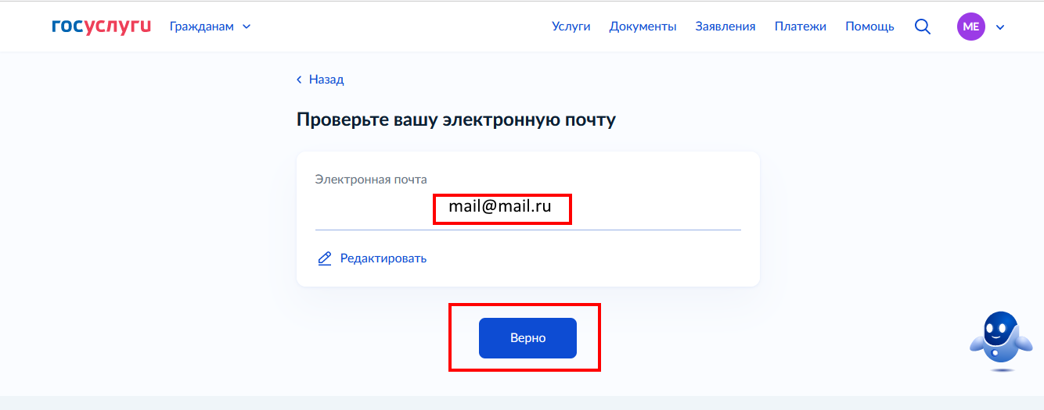
- Выберите из списка регион, в который хотите подать обращение, тему и введите текст обращения.
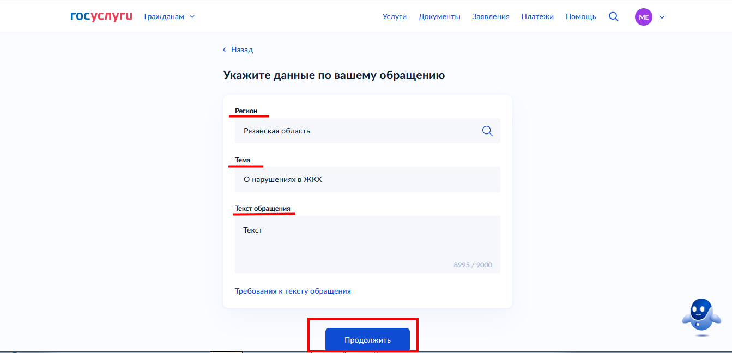

- При наличии потребности, загрузите дополнительные материалы к обращению.

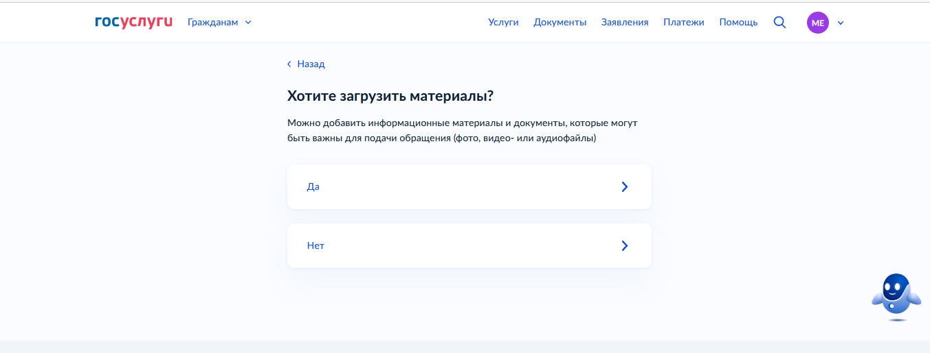

- На карте или из списка выберите орган прокуратуры, в который хотите подать обращение.
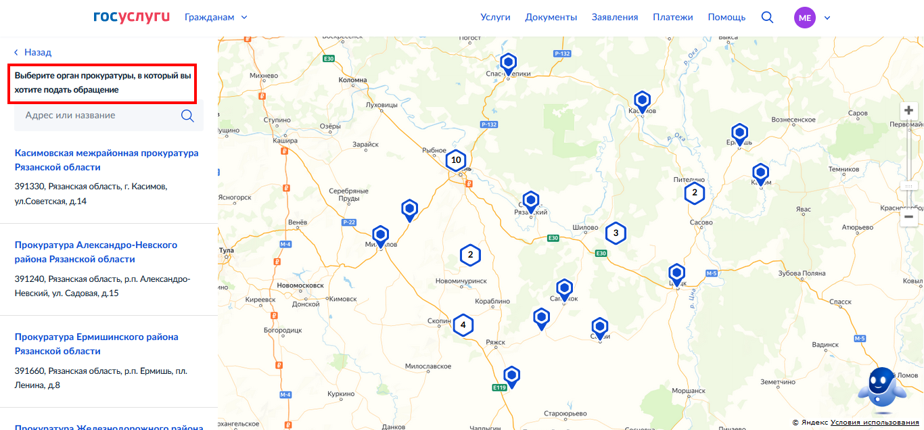
- Проверьте адрес выбранной Вами прокуратуры и нажмите кнопку «Выбрать».
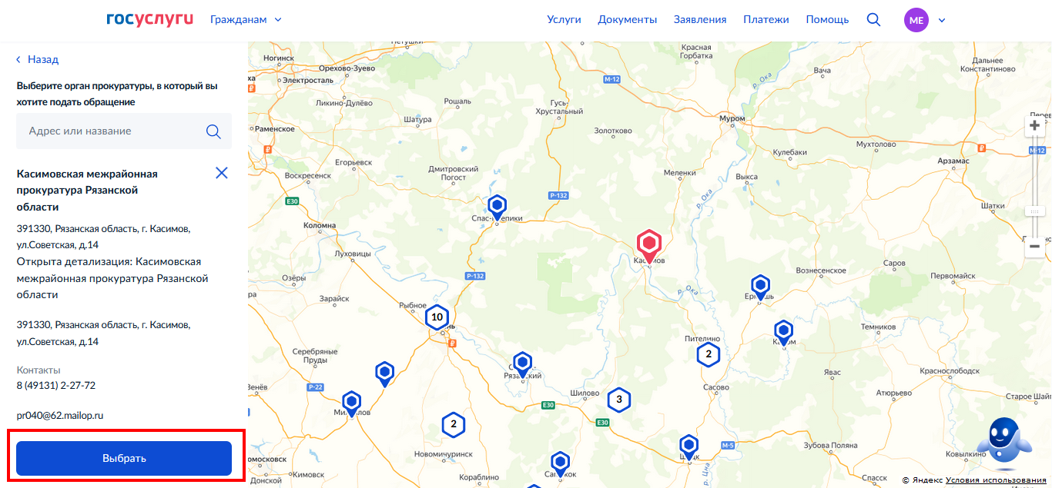
- Ознакомьтесь с требованиями при подаче обращения и нажмите «Подать обращение».
